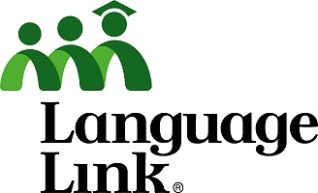 | THÔNG BÁO  DANH MỤC TÀI LIỆU TIẾNG ANH LANGUAGE LINK  NĂM HỌC 2018-2019

Hà Nội, ngày 01 tháng 8 năm 2018

Kính gửi: Ban Giám hiệu trường tiểu học Gia Thượng
Đồng kính gửi: Giáo viên chủ nhiệm và Giáo viên trợ giảng khối lớp 1
Quý CMHS khối lớp 1
Language Link Việt Nam trân trọng cảm ơn Qúy vị đã tin tưởng và lựa chọn chương trình tiếng Anh liên kết chất lượng cao năm học 2018-2019.
Năm học 2018-2019, học sinh khối lớp 1 sẽ nhận được các tài liệu theo danh mục như sau:
TT | GIÁO TRÌNH | SỐ LƯỢNG | ĐƠN GIÁ | GHI CHÚ
 | Giáo trình Our Discovery Island Starter  - Sách học (Pupil’s book)  - Sách bài tập (Activity book)  - Đĩa O.D.I starter | 2 quyển  3 đĩa | 300.000 đ
 | Cẩm nang cha mẹ học sinh  (Parents’ kit - Family Island) | 1 quyển | Miễn phí
 | Bài tập cuối tuần  (Homework revision - Family Island) | 1 quyển
 | Sổ tay cha mẹ học sinh  (Parents’ handbook) | 1 quyển |  | Chỉ áp dụng cho học sinh mới tham gia chương trình
TỔNG |  |  | 300.000 đ

Các đồng chí Giáo viên trợ giảng kiểm tra các đầu sách & tài liệu của lớp mình phụ trách và phản hồi kịp thời cho Language Link.
Trân trọng cảm ơn sự hợp tác từ Qúy vị!
Đại diện Language Link Việt Nam

Bà Trần Thị Huyền
Giám đốc điều hành
Dự án liên kết trường học

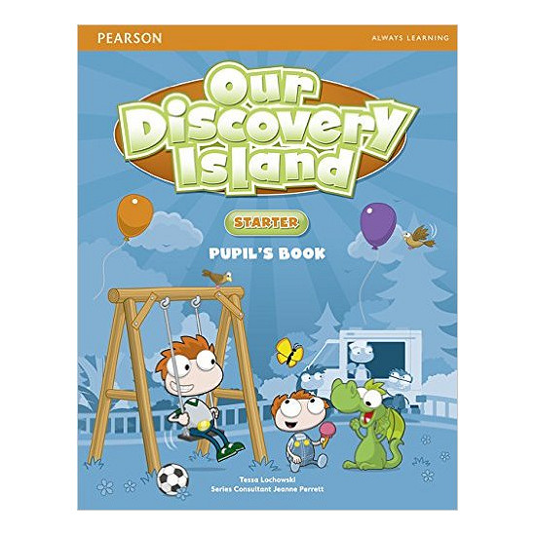

THÔNG BÁO

DANH MỤC TÀI LIỆU TIẾNG ANH LANGUAGE LINK
NĂM HỌC 2018-2019

Hà Nội, ngày 01 tháng 8 năm 2018

Kính gửi: Ban Giám hiệu trường tiểu học Gia Thượng
Đồng kính gửi: Giáo viên chủ nhiệm và Giáo viên trợ giảng khối lớp 2
Quý CMHS khối lớp 2

Language Link Việt Nam trân trọng cảm ơn Qúy vị đã tin tưởng và lựa chọn chương trình tiếng Anh liên kết chất lượng cao năm học 2018-2019.
Năm học 2018-2019, học sinh khối lớp 2 sẽ nhận được các tài liệu theo danh mục như sau:

TT | GIÁO TRÌNH | SỐ LƯỢNG | ĐƠN GIÁ | GHI CHÚ
 | Giáo trình Our Discovery Island 1  - Sách học (Pupil’s book)  - Sách bài tập (Activity book)  - Đĩa O.D.I 1 (Tropical Island) | 2 quyển  3 đĩa | 300.000 đ
 | Cẩm nang cha mẹ học sinh  (Parents’ kit - Tropical Island) | 1 quyển | Miễn phí
 | Bài tập cuối tuần  (Homework revision - Tropical Island) | 1 quyển
TỔNG |  |  | 300.000 đ

Các đồng chí Giáo viên trợ giảng kiểm tra các đầu sách & tài liệu của lớp mình phụ trách và phản hồi kịp thời cho Language Link.
Trân trọng cảm ơn sự hợp tác từ Qúy vị!
Đại diện Language Link Việt Nam

Bà Trần Thị Huyền
Giám đốc điều hành
Dự án liên kết trường học

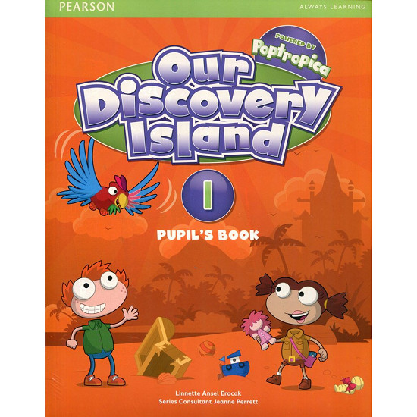

THÔNG BÁO

DANH MỤC TÀI LIỆU TIẾNG ANH LANGUAGE LINK
NĂM HỌC 2018-2019

Hà Nội, ngày 01 tháng 8 năm 2018

Kính gửi: Ban Giám hiệu trường tiểu học Gia Thượng
Đồng kính gửi: Giáo viên chủ nhiệm và Giáo viên trợ giảng khối lớp 3
Quý CMHS khối lớp 3

Language Link Việt Nam trân trọng cảm ơn Qúy vị đã tin tưởng và lựa chọn chương trình tiếng Anh liên kết chất lượng cao năm học 2018-2019.
Năm học 2018-2019, học sinh khối lớp 3 sẽ nhận được các tài liệu theo danh mục như sau:

TT | GIÁO TRÌNH | SỐ LƯỢNG | ĐƠN GIÁ | GHI CHÚ
 | Giáo trình Our Discovery Island 2  - Sách học (Pupil’s book)  - Sách bài tập (Activity book)  - Đĩa O.D.I 2 (Space Island) | 2 quyển  3 đĩa | 300.000 đ
 | Cẩm nang cha mẹ học sinh  (Parents’ kit - Space Island) | 1 quyển | Miễn phí
 | Bài tập cuối tuần  (Homework revision - Space Island) | 1 quyển
TỔNG |  |  | 300.000 đ

Các đồng chí Giáo viên trợ giảng kiểm tra các đầu sách & tài liệu của lớp mình phụ trách và phản hồi kịp thời cho Language Link.
Trân trọng cảm ơn sự hợp tác từ Qúy vị!
Đại diện Language Link Việt Nam

Bà Trần Thị Huyền
Giám đốc điều hành
Dự án liên kết trường học

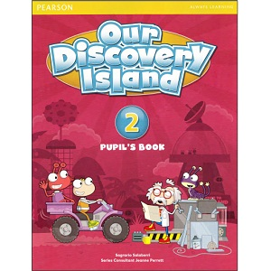

THÔNG BÁO

DANH MỤC TÀI LIỆU TIẾNG ANH LANGUAGE LINK
NĂM HỌC 2018-2019

Hà Nội, ngày 01 tháng 8 năm 2018

Kính gửi: Ban Giám hiệu trường tiểu học Gia Thượng
Đồng kính gửi: Giáo viên chủ nhiệm và Giáo viên trợ giảng khối lớp 4
Quý CMHS khối lớp 4

Language Link Việt Nam trân trọng cảm ơn Qúy vị đã tin tưởng và lựa chọn chương trình tiếng Anh liên kết chất lượng cao năm học 2018-2019.
Năm học 2018-2019, học sinh khối lớp 4 sẽ nhận được các tài liệu theo danh mục như sau:

TT | GIÁO TRÌNH | SỐ LƯỢNG | ĐƠN GIÁ | GHI CHÚ
 | Giáo trình Our Discovery Island 3  - Sách học (Pupil’s book)  - Sách bài tập (Activity book)  - Đĩa O.D.I 3 (Film Studio) | 2 quyển  3 đĩa | 300.000 đ
 | Cẩm nang cha mẹ học sinh  (Parents’ kit - Film Studio) | 1 quyển | Miễn phí
 | Bài tập cuối tuần  (Homework revision - Film Studio) | 1 quyển
TỔNG |  |  | 300.000 đ

Các đồng chí Giáo viên trợ giảng kiểm tra các đầu sách & tài liệu của lớp mình phụ trách và phản hồi kịp thời cho Language Link.
Trân trọng cảm ơn sự hợp tác từ Qúy vị!
Đại diện Language Link Việt Nam

Bà Trần Thị Huyền
Giám đốc điều hành
Dự án liên kết trường học

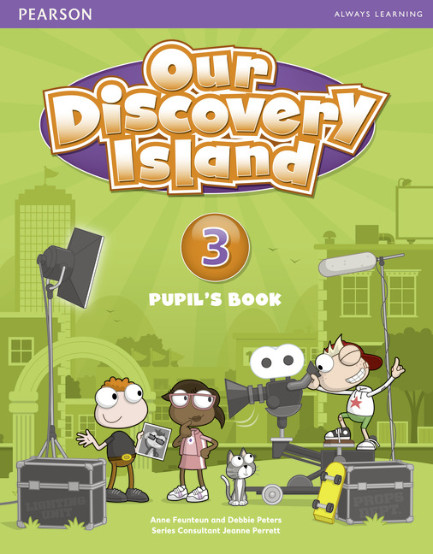

THÔNG BÁO

DANH MỤC TÀI LIỆU TIẾNG ANH LANGUAGE LINK
NĂM HỌC 2018-2019

Hà Nội, ngày 01 tháng 8 năm 2018

Kính gửi: Ban Giám hiệu trường tiểu học Gia Thượng
Đồng kính gửi: Giáo viên chủ nhiệm và Giáo viên trợ giảng khối lớp 5
Quý CMHS khối lớp 5
Language Link Việt Nam trân trọng cảm ơn Qúy vị đã tin tưởng và lựa chọn chương trình tiếng Anh liên kết chất lượng cao năm học 2018-2019.
Năm học 2018-2019, học sinh khối lớp 5 sẽ nhận được các tài liệu theo danh mục như sau:

TT | GIÁO TRÌNH | SỐ LƯỢNG | ĐƠN GIÁ | GHI CHÚ
 | Giáo trình Our Discovery Island 4  - Sách học (Pupil’s book)  - Sách bài tập (Activity book)  - Đĩa O.D.I 4 (Ice Island) | 2 quyển  3 đĩa | 300.000 đ
 | Cẩm nang cha mẹ học sinh  (Parents’ kit - Ice Island) | 1 quyển | Miễn phí
 | Bài tập cuối tuần  (Homework revision - Ice Island) | 1 quyển
TỔNG |  |  | 300.000 đ

Các đồng chí Giáo viên trợ giảng kiểm tra các đầu sách & tài liệu của lớp mình phụ trách và phản hồi kịp thời cho Language Link.
Trân trọng cảm ơn sự hợp tác từ Qúy vị!
Đại diện Language Link Việt Nam

Bà Trần Thị Huyền
Giám đốc điều hành
Dự án liên kết trường học

